Ätiologie der Varikose

Zusammenfassung

Einleitung: Unklar ist bisher die Ursache der Krampfaderbildung. Das Auftreten zu bestimmten Lebenszeiten und in besonderen Umständen legt die Vermutung nahe, dass dadurch die Veränderung von Vene zu Varize bedingt ist. Die bekannten sogenannten Risikofaktoren und vermeintlichen Ursachen sollen daraufhin geprüft werden, ob sie die Ursache der Krampfaderbildung sein können.

Material und Methode: Übergewicht, schlechtes Bindegewebe, Schwangerschaft, Vererbung, viel Stehen und viel Sitzen werden geprüft. Das Prinzip von Probe und Gegenprobe wird angewandt. Ursache kann nur etwas sein, was bei dem Betroffenen vorhanden ist und Veränderung bewirken kann. Ist der Faktor nicht vorhanden, so dürfte es keinen Erkrankten unter solchen Menschen geben.

Ergebnisse: Es gibt Krampfaderträger bei Übergewicht, schlechtem Bindegewebe, Schwangerschaft, Vererbung und viel Stehen. Ebenso jedoch auch unter Menschen ohne diese Umstände. Beim möglichen Krankheitsauslöser Sitzen ist erkennbar, dass Menschen, die durch den Stuhl gehalten werden diese Veränderung auftritt. Menschen jedoch, die auf dem Boden sitzen und Haltungen wie Knien, Hocken in Ruhe einnehmen, wie kleine Kinder überall und Erwachsene in Asien, Afrika, Australien... Krampfader-frei bleiben. Alle Krampfader- Patienten kommen aus der Welt der Stuhl-“Sitzer“

Diskussion: Übergewicht, schlechtes Bindegewebe, Schwangerschaft, Vererbung und viel Stehen scheiden nach dem Prozess dieser Prüfung als Ursache aus, da es auch Krampfaderträger ohne Hinweise auf diese Faktoren gibt. Das Gehalten-Werden im Stuhl deaktiviert die Beine, die dadurch degenerieren. Nur an den Beinen verändern sich daraufhin Venen zu Varizen. Das Stuhl-Sitzen ist die Ursache der Varikose. Die sogenannten Risikofaktoren beschreiben nur Umstände des gehäuften zeitlichen Erkennbarwerdens oder simultan feststellbare Symptome eines degenerativen Gesamtprozesses, die ebenso verursacht werden durch das Sitzen auf dem Stuhl. Bei bekannter Ursache für eine pathologische Veränderung des Menschen ist eine echte Vorbeugung möglich.

Vortragsversion 2006

I don`t need no doctor,
cause I know, what`s ailing me The Who

in diesen beiden Zeilen lese ich:
Erstens: von Natur aus braucht der Mensch keinen Arzt,
zweitens: wenn er weiß, was ihn krankmacht, dann kann er dem Übel aus dem Weg gehen.

So ist es auch bei der Varikose. Der Mensch an sich braucht keinen Phlebologen, da die Varikose allgemein anerkannt zur Pathologie, also zur krankhaften Veränderung des Menschen und nicht zur natürlichen Erscheinungsform gehört.
Wenn die Menschen wüssten, was die Varikose verursacht, dann könnte die gesamte Menschheit dieses Problem möglicherweise vermeiden.

Mir geht es heute um eben diese Frage:

Warum entstehen Krampfadern?

Viele sogenannte Risikofaktoren werden seit Jahrzehnten als Ursache für Krampfadern beschrieben, von Patienten und Ärzten – auch von uns Venenspezialisten ständig wiederholt und doch ist die Ursache der Varikogenese unklar.
Vielleicht gerade, weil es so viele Risikofaktoren gibt. Wie soll sich da noch ein Mensch auskennen?!

Um nun die Richtigkeit der gängigen Ätiologie - Theorien zu prüfen verwende ich heute das Mittel der Gegenprobe.
Mit diesem Mittel will ich Ihnen zeigen, was die einzige Ursache der Krampfader-Bildung des Menschen am Bein ist.

Zur Systemerklärung: ich habe eine Wiese, die zur einen Seite in der Sonne liegt, zur andern Seite im Schatten. Überall liegen Steine. Ich nehme einen Stein von der Sonnenseite. Er ist warm. Ich denke: weil er in der Sonne liegt ist er warm. Nun mache ich die Gegenprobe: die Steine im Schatten sind kühl. Meine Annahme bestätigt sich: es ist richtig: die Sonne ist die Ursache für die Wärme der Steine. Steine, die nicht in der Sonne liegen können von ihr nicht erwärmt werden

Ich will jetzt Risikofaktor um Risikofaktor in meine Gegenprobe- Klärmaschine stecken und sehen was dann noch von den vielen angeblichen Ursachen für die Krampfaderbildung übrigbleibt.
Grundsätzlich kann nur das die Ursache sein, was bei dem Krampfaderträger auch vorhanden ist.

Übergewicht
macht Krampfadern. Auf der einen Seite kommen immer mehr übergewichtige Menschen mit Varizen zu uns. Also könnte es schon sein. Schauen wir aber auf die andere Seite so gibt es auch genügend überhaupt nicht dicke Krampfader-Patienten.
Das Übergewicht ist also nicht die Ursache der Krampfadern.

Risikofaktor: Schlechtes Bindegewebe
Ja, sehr oft sehen wir Patienten mit sehr schlaffem Gewebe an den Beinen; auf der anderen Seite aber auch Sportler mit kräftiger Muskulatur ohne Zeichen der Bindegewebsschwäche.
Das schlechte Bindegewebe macht keine Varikose.

Mit der Schwangerschaft...
Ja - da habe wir es: viele Frauen erzählen, dass es mit der Schwangerschaft begonnen hat. Schon richtig, aber viele kinderlose Frauen kommen in meine Sprechstunde; mehr noch - Männer, die nie schwanger werden können sind genauso betroffen.
Die Schwangerschaft ist nicht Ursache der Krampfaderbildung.

Die Vererbung sei schuld....
Eine der meist gehörten Theorien. Tatsächlich sehen viele ihre Krampfader genau da, wo die Mutter sie schon gehabt habe.
Dass er der einzige in der Verwandtschaft sei, der solche wüsten Beine habe ist aber ebenso immer wieder zu hören. Die Vererbung kann es nicht sein, die als Ursache der Krampfadern in Frage kommt.

Nächster Risikofaktor : Viel Stehen
Stehberufler seien prädestiniert für diese Geisel der westlichen Industriestaaten lesen wir –Ja: Stehen tun wir alle.
Aber auch solche, die sehr wenig stehen kommen mit Krampfadern zu uns.
Also: auch Stehen führt nicht zur Varikose.

Viel Sitzen
Sitzen tun wir doch alle. Da kann man scheinbar die Gegenprobe nicht durchführen.
Doch Halt!.... in den westlichen Industriestaaten ist diese Krankheit weit verbreitet - nur hier. Bei uns gibt es besonders viele.
Sitzen wir etwa anders als andere Menschen?
Kleine Kinder sitzen auf dem Boden. Es gibt kein Kind auf der ganzen Welt unter 10 Jahren das Krampfadern hätte.
Es gibt dagegen bekannte Unterschiede bei den Erwachsenen. Die Menschen in anderen Kulturen, in Asien, Afrika, Südamerika, Australien- überall wo von diesen anderen Kulturen noch etwas übrig ist- diese Menschen sitzen auch auf dem Boden. Sie sitzen natürlich. Sie benutzen ihre Beine im Hocken, Knien oder sonstwie zum Sitzen oder einer anderen Ruhestellung. Und siehe da, dort gibt es Regionen mit abnehmendem westlichen Einfluss, und wesentlich weniger Varizen, Regionen mit noch kaum Varizen, sogar Regionen mit überhaupt keinen Varizen, obwohl dort viele, sogar massenhaft Menschen leben.

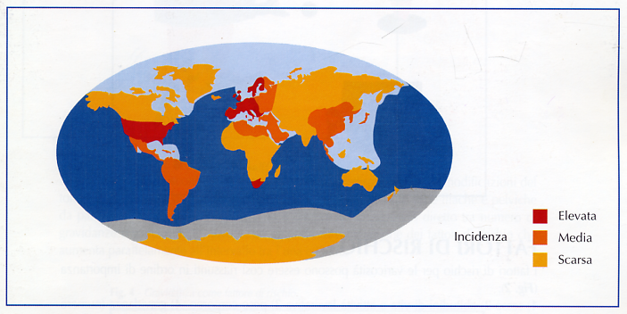

Inzidenz der Phlebopathie in der Welt (2000)
Aus: Claudio Allegra, Approccio al malato venoso

Dort stehen die Menschen sehr wohl auch, werden auch schwanger – und das wesentlich häufiger als hier, werden geboren und erben somit von ihren Eltern, und haben trotzdem keine Krampfadern.
Verändern diese Menschen Ihren Wohnort in unsere westliche Welt, so werden sie in gleichem Maße phlebologische Patienten wie wir es schon sind.
Wir hier meinen auch zu Sitzen. Dabei ist dies schon sprachlich gesehen ein Tätigkeitswort. In Wirklichkeit sitzen wir hier alle nicht, sondern werden vom Stuhl gehalten, sind gleichsam durch das Hilfsmittel schwebend.

Es ist das unnatürliche, das widernatürliche Sitzen auf dem Stuhl, das Gehalten-Werden vom Stuhl – mir fehlt der passende Ausdruck für diesen Zustand der Inaktivität - das genau an den dadurch funktionsberaubten Beinen und sonst nirgends Krampfadern verursacht. Die erzwungene Inaktivität bedingt die langsam auftretenden degenerativen Veränderungen des Beines, von denen eine die Krampfaderbildung ist.
Zeitpunkt der paradoxen Strömungsumkehr in diesen Venen ist die Schulzeit, wie Prof. Schulz- Ehrenburg vor Jahren nachweisen konnte - die Zeit also wo das vorher wilde, am Boden hockende, immer varizenfreie Kind lernt „richtig“ auf den Stuhl zu sitzen und auch Stunden sitzen zu bleiben.
Hier beginnt die Umformung, oft dann noch nicht äußerlich erkennbar. Im späteren Leben fallen dann die Veränderungen erst auf. Dann scheinbar ausgelöst durch die gleichzeitig auftretenden sogenannten Risikofaktoren.

Gehen wir die Risikofaktoren noch einmal rückwärts durch um ihre Bedeutung zu klären.

Viel Stehen verstärkt, ist aber nicht Ursache.1

Eine vererbte Bereitschaft ist gut möglich, ohne Stuhl jedoch ohne Krankheitsausbildung.2

Die Schwangerschaft ist oft Zeitpunkt der Erkennbarkeit der Krampfadern, nicht die Ursache3

„Schlechtes Bindegewebe“ und Krampfadern sind nur zwei Symptome einer Ursache4.

Schließlich ist auch Übergewicht nicht Ursache der Varikose sondern Folge des Stuhlsitzens wie diese; also auch nur ein anderes gleichzeitig auftretendes Symptom5.

Meine Damen und Herren.
Ich habe ihnen zeigen wollen, wie sich mir die Ursache der Varikose darstellt.
Der Mensch ist ein Wunder und somit wie alle Lebewesen auf der Erde krampfaderfrei erschaffen.
Die Krampfader ist nach wie vor unphysiologisch also unnatürlich.
Sie ist wohl Natur und nur die Natur selbst kann die Vene zur Krampfader machen.
In natürlichen Umständen käme sie nie auf so eine Idee.

Es muss also ein unnatürlicher Faktor sein, der die Krampfader verursacht.
Dieser Faktor ist der Stuhl.6

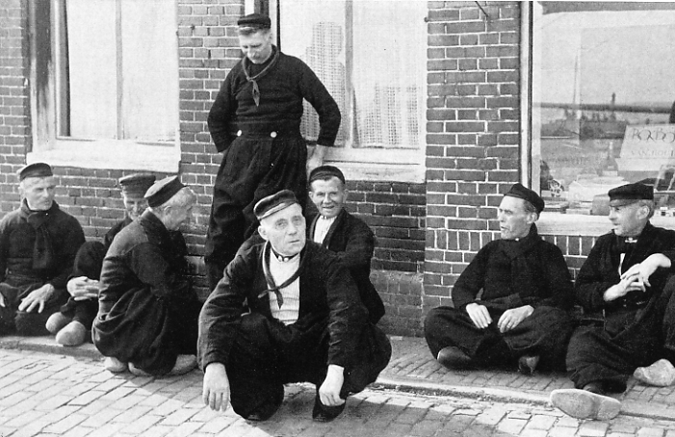

Photo. Holländische Fischer
Schiffe und Häfen,1961,
Sigbert Mohn Verlag Gütersloh

I can show you

But I can`t make you see-

Vielen Dank für Ihre Aufmerksamkeit.

Diskussion in Frankfurt im Anschluß an meinen Vortrag.
Das Essen sei es..... die Gene, man werde die Gendeformitäten schon bald finden....
Ich hatte vor lauter Suhlsitzern gesprochen, die Fachleute waren.
Man hatte mich gehört und konnte mich nicht verstehen.
Mein Kommentar:
Es war mir klar, dass das Ergebnis dem gleichen musste, wie ein Vortrag über die gesundheitlichen Folgen des Rauchens in einer Junkie-Versammlung, die Probleme durch Alkohol bei einem Bierstammtisch... usw.
Der Stuhlsitzer meint - und auch das ist natürlich – das er es richtig macht. Wer macht denn schon absichtlich was falsch. Es kommt ihm nicht nur nicht in den Sinn, dass es falsch sein könnte- mehr noch - er wird wie der Raucher alles Andere als Ausrede oder Ausflucht erkennen, bevor er sein scheinbar lebensnotwendiges Stützmittel Stuhl in Frage stellen kann. Der Stuhlsitzer ist letztlich Stuhl-süchtig ohne diese Sucht erkennen zu können.
Es muß erst zum Problem kommen, das ihn selbst zwingt sich etwas zu überlegen.. vielleicht denkt er dann an mich?

Allerdings gab es auch Kommentare der Hochachtung:
- Brillanter Vortrag – Kardiologe aus Warschau
- Ave Caesar – die Stuhlsitzenden grüßen Dich - Professor aus Pressburg
- Wunderbarer Vortrag, nur kann ich und konnte das nie- so einen Vortrag halten (Dermatologieprofessor Bratislava)

1 Anmerkungen 1 Hat sich die Krampfader erst einmal gebildet so wird vieles Stehen diese Veränderung zu einer stärkeren Ausprägung bringen
2 Im Zeitpunkt der Zeugung werden Informationen der Elternteile weitergegeben. Sollte einer der Eltern zu diesem Zeitpunkt bereits Varizen haben, so könnte es gut sein, dass diese Information vererbt wird.
3 Tatsächlich kommt die Varikose in dieser Zeit oft zum Vorschein. Es sind jedoch auch hier bereits kaum sichtbare venöse paradoxe Verlaufsstrecken, die erst unter der physiologischen Situation der Schwangerschaft sozusagen aufblühen. (Mehr Details zu diesem Thema unter www.unser-blaues-wunder.de (Sexualhormone und Krampfadern)
4 Schlaff sind Oberschenkel unserer Patientinnen fast immer. Ja so werden die Gewebe, wenn sie Jahrzehnte nie mehr unter Spannung stehen. Das Sitzen auf dem Stuhl macht das Gewebe an den Beinen betont anders- schlecht, wie es die Patienten selbst nennen. Es ist das Gehalten-Werden, was eben diesem Bindegewebe die Aufgabe und somit die Qualität gut wegnimmt.
5 In Ländern wie Indien, werden die Menschen nicht so dick, wie derzeit in der westlichen Welt. Zu Essen gibt es auch dort genug.
6 Was nützt uns jetzt diese Erkenntnis? Können wir Stuhlsitzer denn noch irgendetwas daran ändern? So ist doch nun mal unser Leben! Die derzeitige Menschheit wird diesen Vortrag nicht hören. Sollte meine Erkenntnis jedoch irgendwann anerkannt werden, so gäbe es zwei Lösungen. Man könnte auf den Stuhl verzichten und auf den Boden zurückkehren. Dies ist der schwierige Weg und bedeutet für uns Stuhlsitzer eine langwierige schmerzliche Umgewöhnung. Ich habe bereits einige Jahre Erfahrung damit. Unsere Kinder, die alle noch nicht auf den Stuhl wollen sind jedoch ohne diese schwierige Phase bereits in der Lage an diesem für sie selbstverständlichen Weg teilzunehmen. Ich vermute aber eher, dass eine lebenslange Kompressionsstrumpf-Pflicht einführt wird oder der findige Mensch eine Maschine erfindet, die für den Stuhlsitzer z.B. eine Art natürliches Schwerkraftfeld produziert um die Varikose zu verhindern. Gefolgt wäre das nach meiner Beobachtung unweigerlich von irgendeiner neuen Art Krankheit. Am wahrscheinlichsten ist jedoch, dass weder Sie noch andere mir Glauben schenken werden, da wohl nicht sein kann, was nicht sein darf oder schwer in der praktischen Umsetzung oder von unserer Sichtweise eben nahezu unvorstellbar ist. Trotzdem sehe ich es so.

